**Л.Н.Толстой атындағы № 4 ГМ**

**2017 жылдың 17 қазанынан 28 қазанына дейін**

**әлеуметтік мұғалімінің онкүндік туралы баяндамасы**

2017 жылдың 17 қазанынан 28 қазанына дейін құрастырылған жоспарға сай онкүндік өткізілді.

Оқушылар білімін кеңейту мақсатында мектеп кітапханашысы В.Н. Миславская құқық тақырыбы бойынша «Заң және құқықтық тәртіп» атты көрме ұйымдастырды.

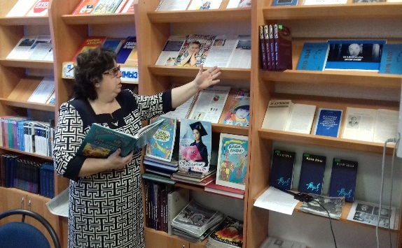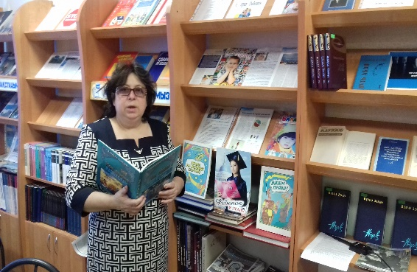

Сынып жетекшілері әлеуметтік педагогпен бірге жағдайы төмен отбасыларына рейд жүргізді. Барлық 5-11 сыныптарда «Жасөспірімнің құқықтық жауапкершілігі» атты бірыңғай сынып сағаты өткізілді.

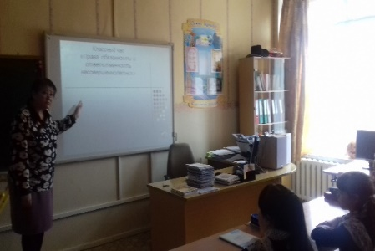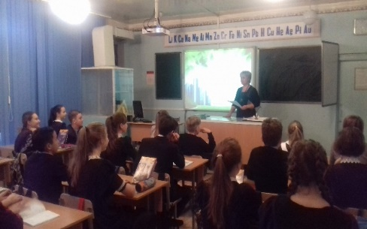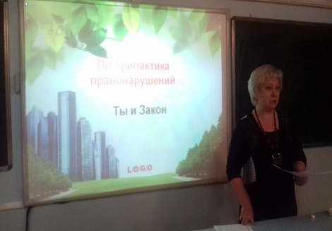

Сонымен қатар, «Достық шаңырағы» атты сурет сайысы өтті.

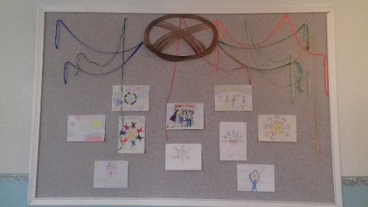

26, 27 қазан күндері «Жасөспірімді зорлық-зомбылықтан қалай қорғау керек» атты тақырыпта ата-аналар жиналысы өткізілді. Онкүндік барысында тәртібі нашар балалармен әңгіме жүргізілді.

Әлеуметтік педагог Абдрахманова Г.С.